Öğrencinin çalıştığı bölüm:

Yapılan iş (ana hatları ile):

Tarih:

Açıklamalar:
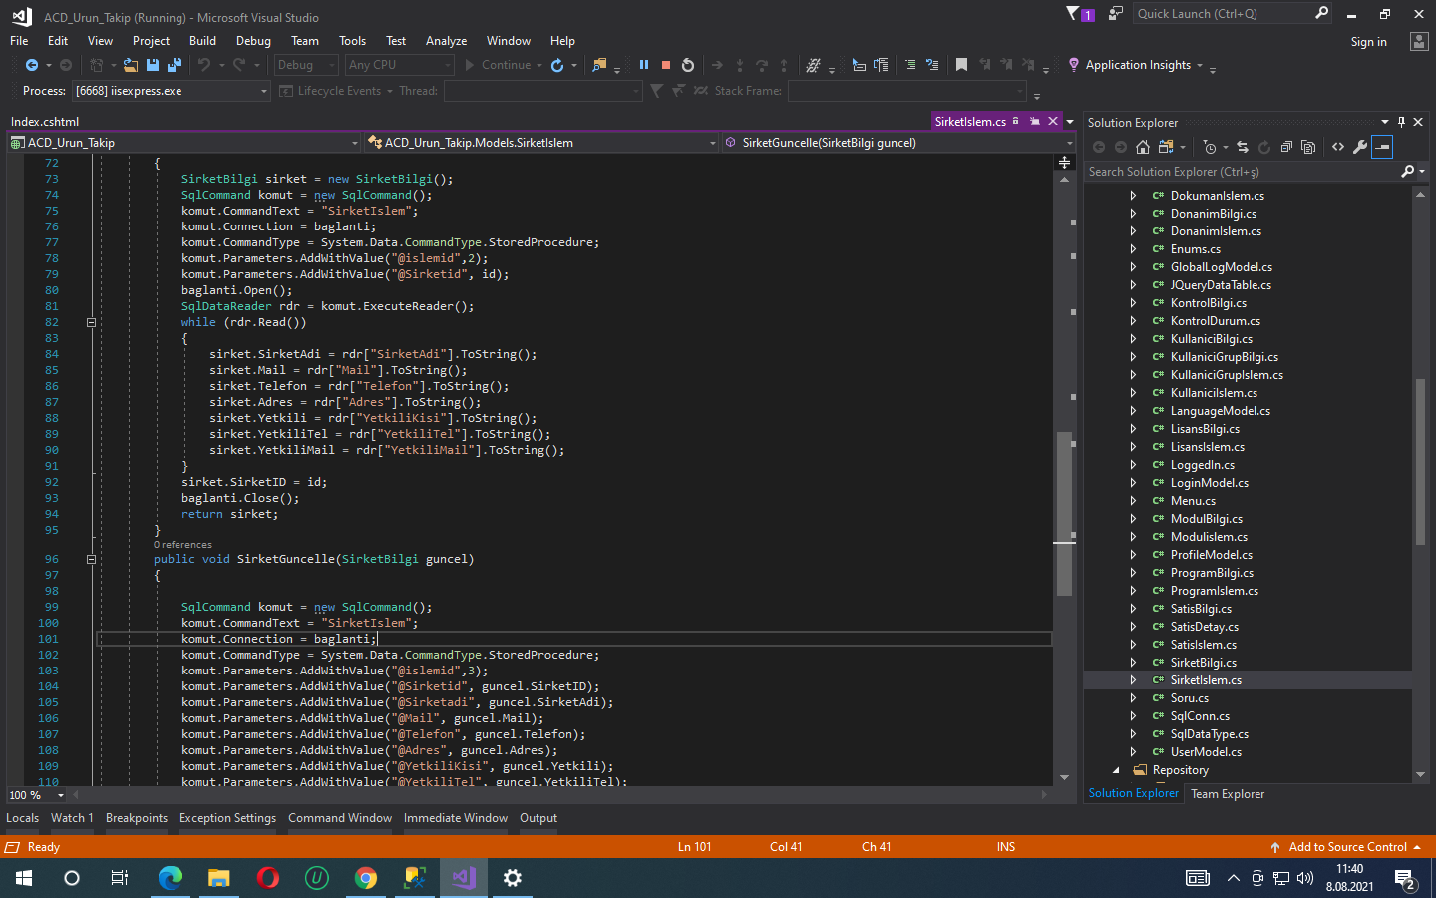

ONAYLAYAN YETKİLİNİN
Adı ve Soyadı | İşyerindeki Görevi – Unvanı | İmza – Mühür

Öğrencinin çalıştığı bölüm:

Yapılan iş (ana hatları ile):

Tarih:

Açıklamalar:
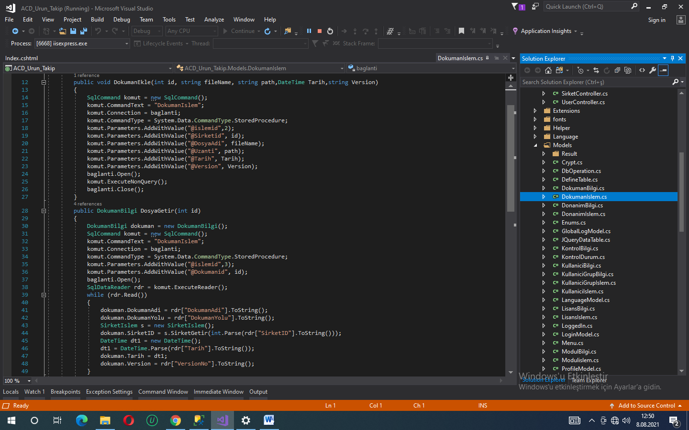

ONAYLAYAN YETKİLİNİN
Adı ve Soyadı | İşyerindeki Görevi – Unvanı | İmza – Mühür

Öğrencinin çalıştığı bölüm:

Yapılan iş (ana hatları ile):

Tarih:

Açıklamalar:
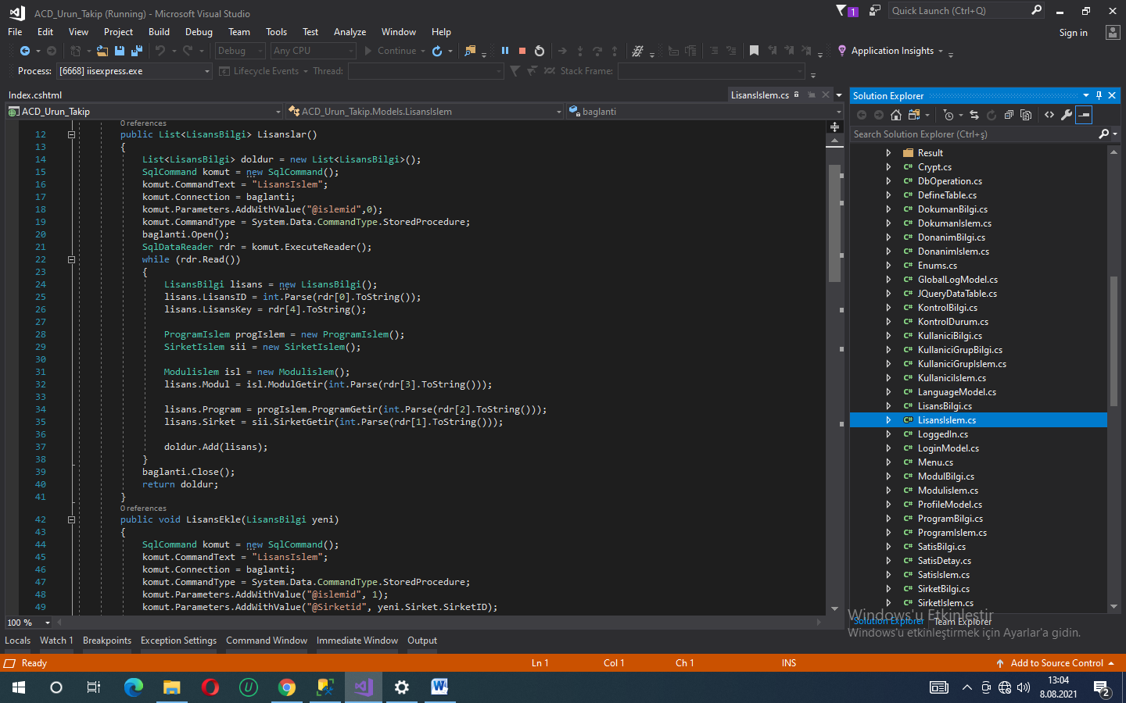

ONAYLAYAN YETKİLİNİN
Adı ve Soyadı | İşyerindeki Görevi – Unvanı | İmza – Mühür

Öğrencinin çalıştığı bölüm:

Yapılan iş (ana hatları ile):

Tarih:

Açıklamalar:
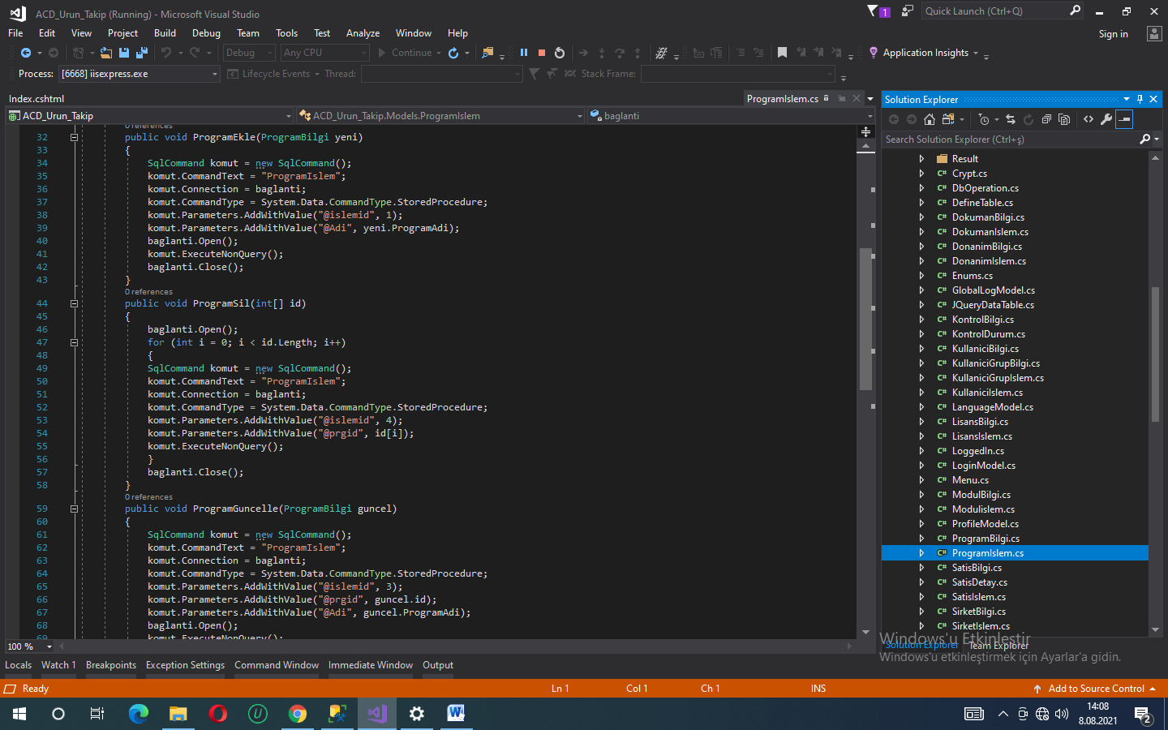

ONAYLAYAN YETKİLİNİN
Adı ve Soyadı | İşyerindeki Görevi – Unvanı | İmza – Mühür

Öğrencinin çalıştığı bölüm:

Yapılan iş (ana hatları ile):

Tarih:

Açıklamalar:
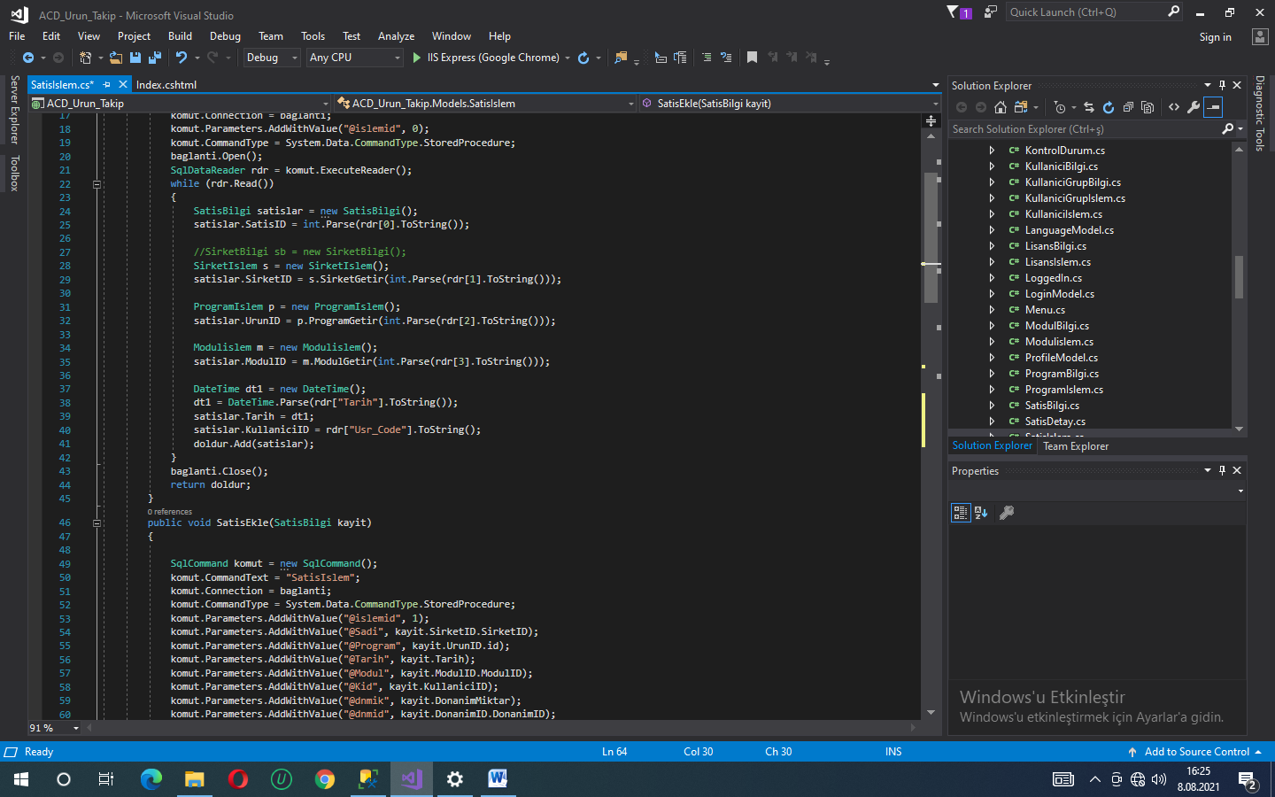

ONAYLAYAN YETKİLİNİN
Adı ve Soyadı | İşyerindeki Görevi – Unvanı | İmza – Mühür
Öğrencinin çalıştığı bölüm:

Yapılan iş (ana hatları ile):

Tarih:

Açıklamalar:
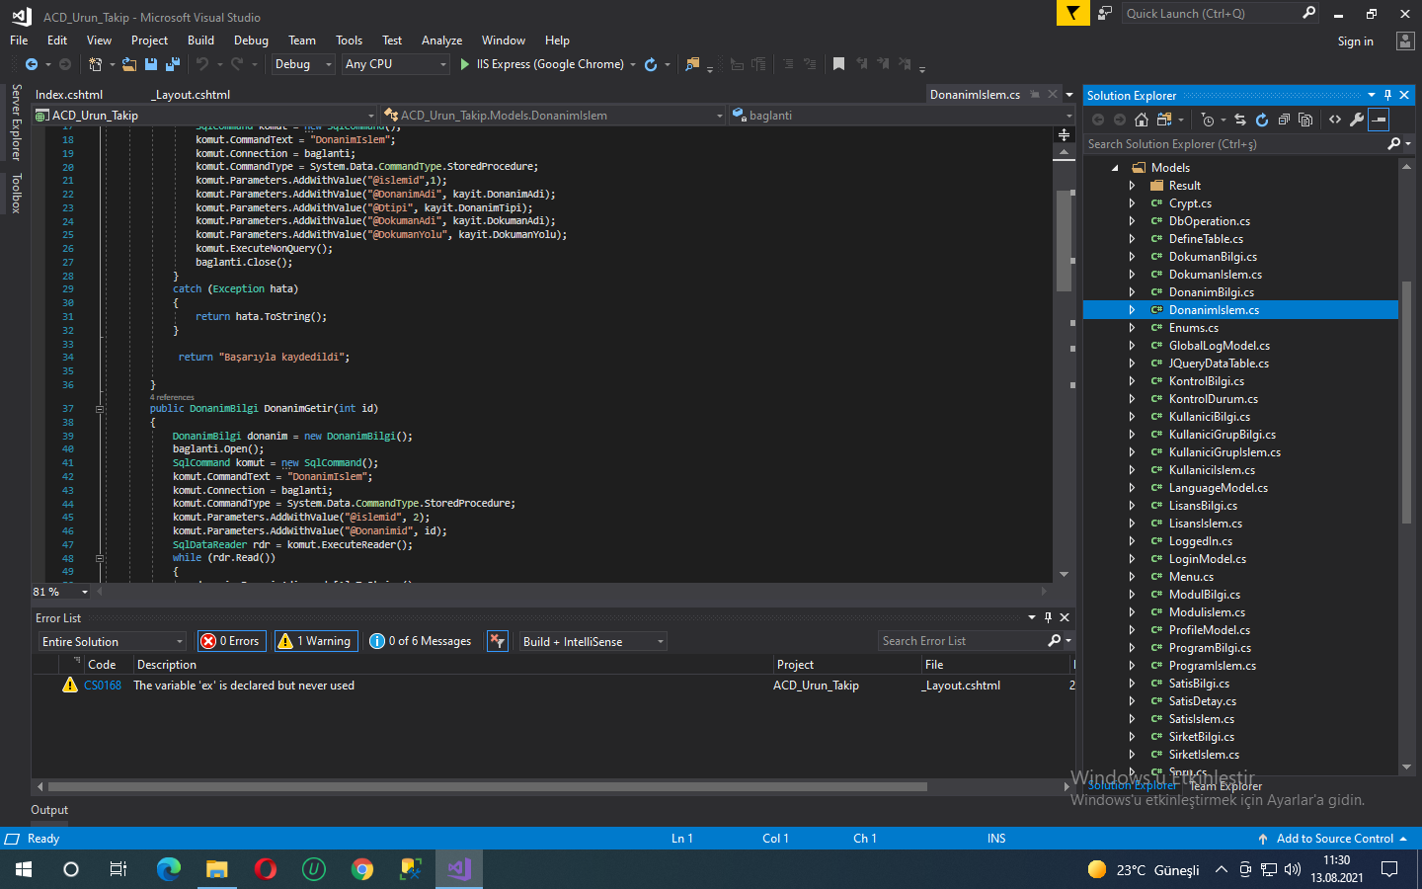

ONAYLAYAN YETKİLİNİN
Adı ve Soyadı | İşyerindeki Görevi – Unvanı | İmza – Mühür

Öğrencinin çalıştığı bölüm:

Yapılan iş (ana hatları ile):

Tarih:

Açıklamalar:
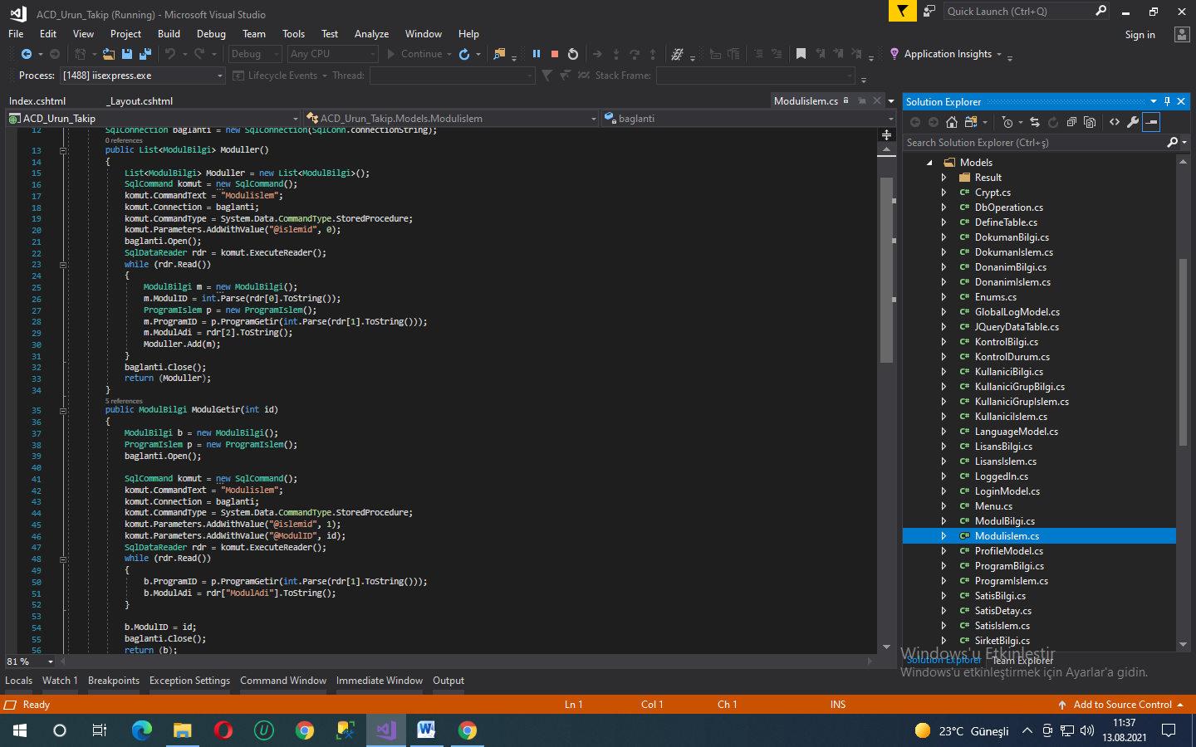

ONAYLAYAN YETKİLİNİN
Adı ve Soyadı | İşyerindeki Görevi – Unvanı | İmza – Mühür

